Муниципальное автономное дошкольное образовательное учреждение
Городского округа «город Ирбит» Свердловской области «Детский сад № 23»

Акция «Песни Победы голосами детей»

2 мая воспитанники групп «Верные друзья» и «Затейники» детского сада № 23 «Звёздочка» приняли участие в акции «Песни Победы голосами детей», посвященной Дню Победы! Участники акции, вместе с педагогами исполнили песни «Катюша» и «В землянке» …
Песни Великой Победы знакомы всем с детства. Они не оставляют сердца людей равнодушными. Эти песни передаются из поколения в поколение и не дают забыть о Великом подвиге советского народа.

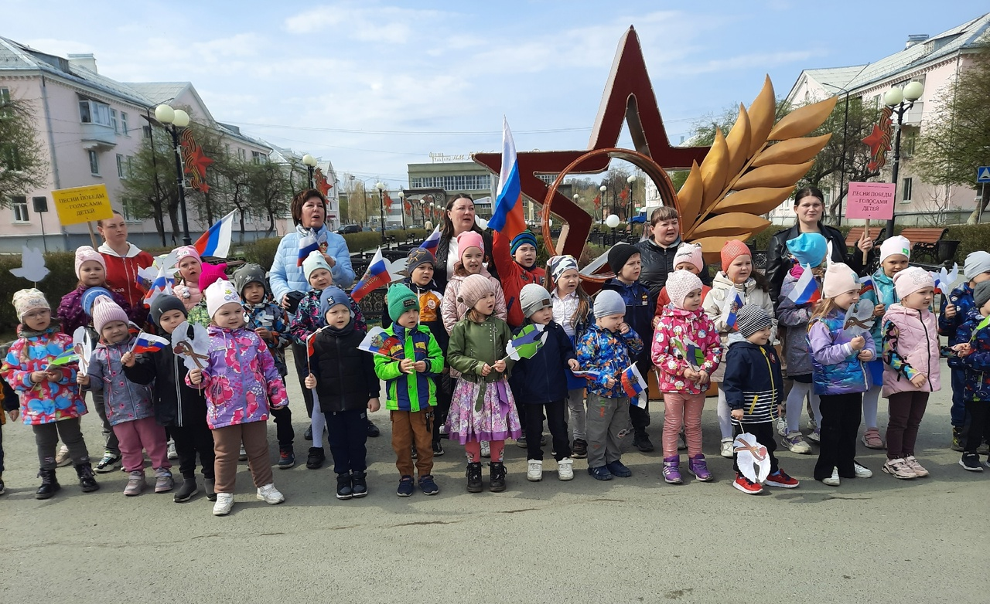
Музыкальный руководитель: Бахтина Т.М.

